Проверяемое задание 2
Тема «Определение показателей механических свойств грунтов»
Необходимо выполнить три задачи, построить графики, сделать выводы к каждой задаче.
Темы курса, которым соответствует данное задание: раздел 2, темы 2.1 «Сжимаемость грунтов», 2.2 «Водопроницаемость грунтов», 2.3 «Сопротивление грунтов сдвигу».
Дополнительная литература и источники
- ГОСТ 25100-2011. ГРУНТЫ. Классификация.
- СП 22.13330.2016. Основания зданий и сооружений.
Требования к оформлению работы, включая требования к проверке задания на оригинальность (30 %)
- Работа оформляется в программе Microsoft Word (в формате *.doc или *.docx).
- Работа оформляется по ГОСТ 2.106-96. «Текстовые документы», ГОСТ 2.105-95 «Общие требования к текстовым документам» с одной стороны стандартного листа писчей бумаги (210 × 297 мм), с оставлением полей не менее: слева – 30 мм, справа – 10 мм, сверху – 20 мм и снизу – 25 мм. Листы оформляются без рамки. По ГОСТ 2.105-95 текстовые документы выполняют на формах, установленных ГОСТ 2.104-2006.
- Формулы набираются в редакторе формул и нумеруются.
- Графики разрешается выполнять в Microsoft Excel. Вставляются в работу в виде рисунка и нумеруются.
- Иллюстрации должны быть выполнены в соответствии с ГОСТ 7.32-2001 и ЕСКД. Иллюстрации нумеруют арабскими цифрами сквозной нумерацией или в пределах раздела (например, «Рисунок 1 – », «Рисунок 1.1 – »). В тексте должны быть даны ссылки на все иллюстрации.
- Запрещается вставлять в работу отсканированные (сфотографированные) материалы.
- Абзацы в тексте начинаются отступами, равными 15 мм. При оформлении записки – выравнивание по ширине страницы, шрифт 14, Times New Roman.
- Работы с орфографическими ошибками, с соединением нескольких слов (написанных без пробелов), с двойными пробелами, с использованием нераспространенных сокращений (либо, наоборот, написанием полностью единиц измерения) приравниваются к целенаправленному получению обучающимися завышенной оценки от Системы обманным путем, следовательно, такие письменные работы не допускаются к проверке на оригинальность.
- Имя файла – фамилия и инициалы студента, группа, дисциплина, задание с нижним подчеркиванием, например:
Иванов И.И._СТРб1603а_Механика грунтов_Практическая работа 2.
Задача 2.1
По данным лабораторных испытаний необходимо построить график компрессионной зависимости вида $e=f(p)$. Вычислите для заданного расчетного интервала давлений коэффициент относительной сжимаемости m_{ν} и модуль деформации E. Дайте оценку степени сжимаемости грунта. Определите разновидность грунтов по деформируемости. Начальная высота образца грунта h = 20 мм.
Разновидность грунта – суглинок с коэффициентом пористости e = 0,6 д.е.
Задача 2.2
По полученным экспериментальным данным определите нормативное значение угла внутреннего трения φ^{н} и сцепление с^{н} грунта. Постройте график сдвига вида $τ=f(σ)$.
Задача 2.3
Поверхность грунтового потока имеет угол уклона α. Коэффициент фильтрации грунта К_{ф}. Необходимо определить ориентировочное время заполнения водой траншеи заданной ширины, которая пересекает грунтовый поток и заглублена ниже уровня грунтовых вод.
Варианты заданий к задаче 2.1
№ вар. | Полная осадка грунта S_{i} , мм при нагрузке P_{i}, МПа |  |  |  |  | Интервал давлений, МПа |  | № вар. | Полная осадка грунта S_{i} , мм при нагрузке P_{i}, МПа |  |  |  |  | Интервал давлений, МПа
 | 0,05 | 0,1 | 0,2 | 0,3 | 0,5 | P₁ | P₂ |  | 0,05 | 0,1 | 0,2 | 0,3 | 0,5 | P₁ | P₂
1 | 0,15 | 0,35 | 0,65 | 0,81 | 1,03 | 0,1 | 0,3 | 15 | 0,07 | 0,16 | 0,3 | 0,41 | 0,73 | 0,1 | 0,2
2 | 0,2 | 0,29 | 0,47 | 0,61 | 1,03 | 0,1 | 0,2 | 16 | 0,12 | 0,25 | 0,44 | 0,62 | 0,96 | 0,1 | 0,3
3 | 0,25 | 0,4 | 0,7 | 0,9 | 1,19 | 0,05 | 0,1 | 17 | 0,2 | 0,41 | 0,64 | 0,81 | 1,05 | 0,3 | 0,5
4 | 0,17 | 0,28 | 0,47 | 0,6 | 0,75 | 0,05 | 0,2 | 18 | 0,07 | 0,15 | 0,29 | 0,45 | 0,66 | 0,1 | 0,3
5 | 0,12 | 0,17 | 0,32 | 0,43 | 0,69 | 0,05 | 0,3 | 19 | 0,16 | 0,34 | 0,59 | 0,76 | 0,9 | 0,1 | 0,2
6 | 0,16 | 0,29 | 0,5 | 0,7 | 0,95 | 0,2 | 0,3 | 20 | 0,15 | 0,3 | 0,36 | 0,5 | 0,73 | 0,2 | 0,3
7 | 0,22 | 0,5 | 0,85 | 1,08 | 1,33 | 0,2 | 0,5 | 21 | 0,14 | 0,31 | 0,44 | 0,56 | 0,92 | 0,2 | 0,5
8 | 0,1 | 0,25 | 0,43 | 0,57 | 0,95 | 0,3 | 0,5 | 22 | 0,13 | 0,34 | 0,47 | 0,7 | 0,94 | 0,3 | 0,5
9 | 0,26 | 0,46 | 0,71 | 0,93 | 1,13 | 0,05 | 0,2 | 23 | 0,18 | 0,35 | 0,68 | 0,89 | 1,21 | 0,2 | 0,3
10 | 0,12 | 0,27 | 0,42 | 0,55 | 0,81 | 0,1 | 0,5 | 24 | 0,15 | 0,24 | 0,48 | 0,68 | 1,0 | 0,05 | 0,1
11 | 0,08 | 0,16 | 0,41 | 0,62 | 0,97 | 0,05 | 0,2 | 25 | 0,19 | 0,32 | 0,65 | 0,97 | 1,26 | 0,05 | 0,2
12 | 0,1 | 0,23 | 0,38 | 0,47 | 0,78 | 0,05 | 0,3 | 26 | 0,21 | 0,35 | 0,7 | 1,01 | 1,36 | 0,1 | 0,2
13 | 0,09 | 0,17 | 0,38 | 0,68 | 0,99 | 0,05 | 0,2 | 27 | 0,23 | 0,44 | 0,82 | 1,14 | 1,6 | 0,1 | 0,2
14 | 0,11 | 0,3 | 0,44 | 0,7 | 0,9 | 0,05 | 0,3

Задание для задачи 2.1 студенты выбирают по следующим правилам.
Вариант работы определяется по первой букве фамилии студента.
Первая буква – номер варианта.
Буква | А | Б | В | Г | Д | Е/Ё | Ж | З | И/Й | К
Вариант | 1 | 2 | 3 | 4 | 5 | 6 | 7 | 8 | 9 | 10
Буква | Л | М | Н | О | П | Р | С | Т | У | Ф
Вариант | 11 | 12 | 13 | 14 | 15 | 16 | 17 | 18 | 19 | 20
Буква | Х | Ц | Ч | Ш/Щ | Э | Ю | Я
Вариант | 21 | 22 | 23 | 24 | 25 | 26 | 27

Варианты заданий к задаче 2.2
№ вар | Предельное сопротивление образца грунта сдвигу τ_{i}, МПа, при нормальном давлении, передаваемом на образец грунта σ_{i}, МПа |  |  |  |  |  | № вар | Предельное сопротивление образца грунта сдвигу τ_{i}, МПа, при нормальном давлении, передаваемом на образец грунта σ_{i}, МПа
 | 0,1 | 0,2 | 0,3 | 0,4 | 0,5 | 0,6 |  | 0,1 | 0,2 | 0,3 | 0,4 | 0,5 | 0,6
1 | 0,091 | 0,155 | 0,218 | 0,285 | 0,352 | 0,419 | 15 | 0,084 | 0,13 | 0,15 | 0,196 | 0,224 | 0,259
2 | 0,075 | 0,137 | 0,197 | 0,262 | 0,326 | 0,387 | 16 | 0,069 | 0,137 | 0,209 | 0,279 | 0,349 | 0,424
3 | 0,065 | 0,099 | 0,142 | 0,179 | 0,209 | 0,259 | 17 | 0,055 | 0,096 | 0,124 | 0,14 | 0,177 | 0,2
4 | 0,08 | 0,158 | 0,232 | 0,308 | 0,382 | 0,458 | 18 | 0,066 | 0,134 | 0,216 | 0,284 | 0,333 | 0,421
5 | 0,079 | 0,118 | 0,135 | 0,173 | 0,215 | 0,231 | 19 | 0,053 | 0,066 | 0,122 | 0,156 | 0,2 | 0,244
6 | 0,069 | 0,136 | 0,21 | 0,276 | 0,351 | 0,422 | 20 | 0,11 | 0,165 | 0,18 | 0,24 | 0,276 | 0,293
7 | 0,041 | 0,074 | 0,101 | 0,129 | 0,154 | 0,187 | 21 | 0,078 | 0,143 | 0,198 | 0,284 | 0,302 | 0,353
8 | 0,081 | 0,154 | 0,232 | 0,299 | 0,354 | 0,447 | 22 | 0,077 | 0,143 | 0,184 | 0,254 | 0,308 | 0,338
9 | 0,045 | 0,079 | 0,124 | 0,169 | 0,211 | 0,257 | 23 | 0,067 | 0,126 | 0,193 | 0,251 | 0,313 | 0,359
10 | 0,12 | 0,16 | 0,196 | 0,235 | 0,27 | 0,308 | 24 | 0,07 | 0,136 | 0,211 | 0,268 | 0,348 | 0,439
11 | 0,061 | 0,125 | 0,18 | 0,246 | 0,311 | 0,379 | 25 | 0,045 | 0,098 | 0,145 | 0,223 | 0,278 | 0,321
12 | 0,075 | 0,136 | 0,195 | 0,261 | 0,326 | 0,396 | 26 | 0,083 | 0,153 | 0,211 | 0,298 | 0,353 | 0,443
13 | 0,073 | 0,119 | 0,163 | 0,18 | 0,21 | 0,269 | 27 | 0,055 | 0,097 | 0,128 | 0,183 | 0,235 | 0,281
14 | 0,082 | 0,147 | 0,225 | 0,317 | 0,388 | 0,447

Задание для задачи 2.2 студенты выбирают по следующим правилам.
Вариант работы определяется по первой букве фамилии студента.
Первая буква – номер варианта.
Буква | А | Б | В | Г | Д | Е/Ё | Ж | З | И/Й | К
Вариант | 1 | 2 | 3 | 4 | 5 | 6 | 7 | 8 | 9 | 10
Буква | Л | М | Н | О | П | Р | С | Т | У | Ф
Вариант | 11 | 12 | 13 | 14 | 15 | 16 | 17 | 18 | 19 | 20
Буква | Х | Ц | Ч | Ш/Щ | Э | Ю | Я
Вариант | 21 | 22 | 23 | 24 | 25 | 26 | 27

Варианты заданий к задаче 2.3
№ вар | Угол наклона α, град | Коэффициент фильтрации, К_{ф}, м/сут | Ширина траншеи L, м | № вар | Угол наклона α, град | Коэффициент фильтрации, К_{ф}, м/сут | Ширина траншеи L, м
1 | 26 | 100 | 0,5 | 15 | 15 | 80 | 2
2 | 30 | 105 | 1 | 16 | 20 | 90 | 2,1
3 | 40 | 2 | 1,5 | 17 | 22 | 150 | 2
4 | 25 | 50 | 1,2 | 18 | 31 | 100 | 2,5
5 | 27 | 150 | 1,3 | 19 | 35 | 105 | 3
6 | 28 | 100 | 0,5 | 20 | 36 | 25 | 0,5
7 | 29 | 95 | 0,8 | 21 | 37 | 40 | 0,8
8 | 31 | 90 | 1,2 | 22 | 38 | 0,5 | 1
9 | 32 | 55 | 3 | 23 | 39 | 45 | 1,1
10 | 33 | 50 | 2,5 | 24 | 41 | 150 | 1,2
11 | 24 | 30 | 1,5 | 25 | 50 | 100 | 1,3
12 | 25 | 150 | 0,5 | 26 | 52 | 110 | 1,5
13 | 23 | 100 | 0,9 | 27 | 28 | 120 | 0,5
14 | 21 | 105 | 1,1

Задание для задачи 2.3 студенты выбирают по следующим правилам.
Вариант работы определяется по первой букве фамилии студента.
Первая буква – номер варианта.
Буква | А | Б | В | Г | Д | Е/Ё | Ж | З | И/Й | К
Вариант | 1 | 2 | 3 | 4 | 5 | 6 | 7 | 8 | 9 | 10
Буква | Л | М | Н | О | П | Р | С | Т | У | Ф
Вариант | 11 | 12 | 13 | 14 | 15 | 16 | 17 | 18 | 19 | 20
Буква | Х | Ц | Ч | Ш/Щ | Э | Ю | Я
Вариант | 21 | 22 | 23 | 24 | 25 | 26 | 27

Рекомендации по выполнению задачи 2.1
Задача 2.1
Исходные данные
По данным лабораторных испытаний необходимо построить график компрессионной зависимости вида $e=f(p)$. Вычислите для заданного расчетного интервала давлений коэффициент относительной сжимаемости m_{ν} и модуль деформации E. Дайте оценку степени сжимаемости грунта. Определите разновидность грунтов по деформируемости. Начальная высота образца грунта h = 20 мм.
Разновидность грунта – суглинок с коэффициентом пористости e = 0,6 д.е.
№ вар. | Полная осадка грунта S_{i} , мм при нагрузке P_{i}, Мпа |  |  |  |  | Интервал давлений, МПа
 | 0,05 | 0,1 | 0,2 | 0,3 | 0,5 | P₁ | P₂
 | 0,18 | 0,35 | 0,48 | 0,63 | 0,98 | 0,05 | 0,2

Построение компрессионной кривой
Для построения компрессионной кривой и определения коэффициента относительной сжимаемости грунта m_{ν} необходимо вычислить коэффициенты пористости грунта e_{i}, соответствующие заданным ступеням нагрузки, по формуле:
$e_{i}=e_{0}-\frac{S_{i}}{h}∙(1+e_{0})$, (2.1)
где
e_{i} – искомое значение коэффициента пористости грунта после уплотнения под нагрузкой;
e₀ – начальное значение коэффициента пористости грунта после уплотнения под нагрузкой;
S_{i} – полная осадка образца грунта при заданной нагрузке, измеренная от начала загружения;
h – начальная высота образца грунта.
Коэффициенты пористости при соответствующих давлениях:
$e_{005}=0,6-\frac{0,18}{20}∙\left(1+0,6\right)=0,586$,
$e_{01}=0,6-\frac{0,35}{20}∙\left(1+0,6\right)=0,572$,
$e_{02}=0,6-\frac{0,48}{20}∙\left(1+0,6\right)=0,562$,
$e_{03}=0,6-\frac{0,63}{20}∙\left(1+0,6\right)=0,550$,
$e_{05}=0,6-\frac{0,98}{20}∙\left(1+0,6\right)=0,522$.
По полученным данным строится компрессионная кривая, показанная на рисунке 2.1.
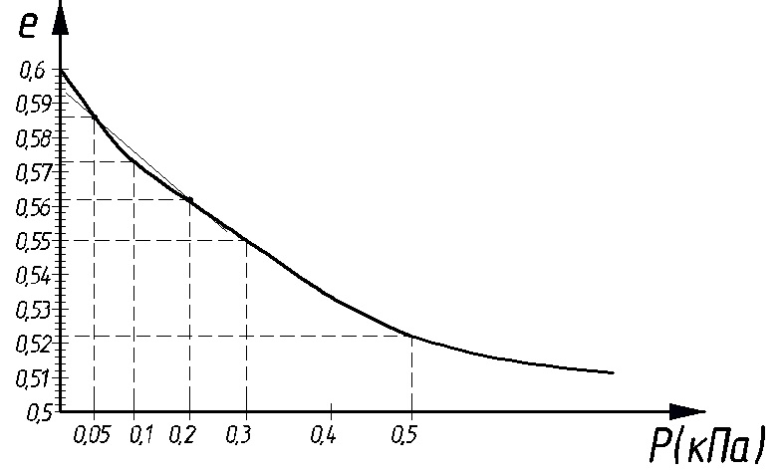
Рисунок 2.1 – График компрессионной зависимости
В пределах давлений, указанных в задании, определяется коэффициент сжимаемости грунта:
$m_{0}=\frac{e_{1}- e_{2}}{P_{2} -{ P}_{1}}=\frac{e_{005 }- e_{02}}{P_{2} - P_{1}}=\frac{0,586 - 0,562}{0,2 - 0,05}=0,16{ МПа}^{-1}.$ (2.2)
Коэффициент относительной сжимаемости определяется по формуле:
$m_{v}=\frac{m_{0}}{1 + e_{0}}=\frac{0,16}{1 + 0,6}=0,1 {МПа}^{-1}$. (2.3)
Модуль деформации грунта определяется по формуле:
$E=\frac{β}{m_{v}}=\frac{0,5}{0,1}=5 МПа,$ (2.4)
где
β – коэффициент, учитывающий отсутствие поперечного расширения грунта в приборе и назначаемый в зависимости от коэффициента Пуассона ν, определяемый по формуле:
$β=1-\frac{2ϑ^{2}}{1 - ϑ}$. (2.5)
При отсутствии экспериментальных данных допускается принимать β, равным для песков – 0,8; супесей – 0,7; суглинков – 0,6; глин – 0,4.
Вывод: по таблице Б.1 приложения Б определяется разновидность грунта по деформируемости – грунт является очень сильно деформируемым.

Рекомендации к выполнению задачи 2.2
Задача 2.2
Исходные данные
По полученным экспериментальным данным определите нормативное значение угла внутреннего трения φ^{н} и сцепление с^{н} грунта. Постройте график сдвига вида $τ=f(σ)$.
№ вар | Предельное сопротивление образца грунта сдвигу τ_{i}, МПа, при нормальном давлении, передаваемом на образец грунта σ_{i}, МПа
 | 0,1 | 0,2 | 0,3 | 0,4 | 0,5 | 0,6
 | 0,098 | 0,177 | 0,264 | 0,332 | 0,424 | 0,52

Решение
По полученным экспериментальным данным необходимо построить график сдвига вида $τ=f(σ)$, как показано на рисунке 2.2.
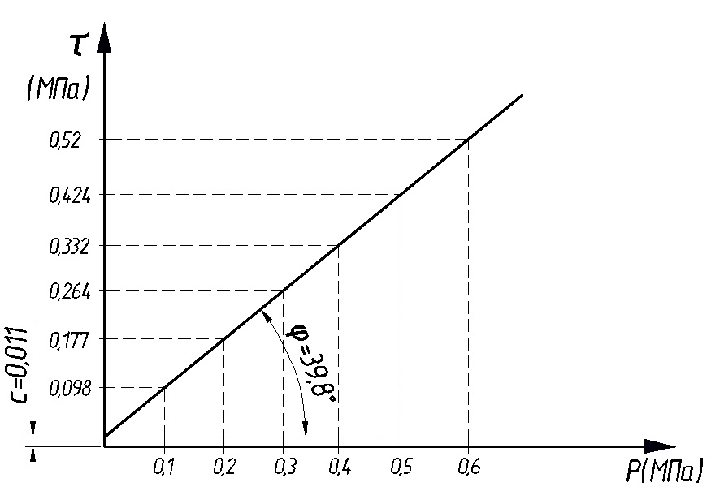
Рисунок 2.2 – График сдвига вида $τ=f(σ)$
Для определения нормативного значения угла внутреннего трения грунта и сцепления грунта следует воспользоваться формулами, составленными на основе законов математической статистики:
${tgφ}^{н}=\frac{1}{∆}∙\left(n\sum{τ_{i}p_{i}-\sum{τ_{i}\sum{p_{i}}}}\right);$ (2.6)
$c^{н}=\frac{1}{∆}∙\left(\sum{τ_{i}\sum{{p_{i}}^{2}}-\sum{τ_{i}p_{i}\sum{p_{i}}}}\right),$ (2.7)
где
n – число экспериментов по определению сопротивления грунта сдвигу (n = 6);
Δ – общий знаменатель этих выражений, определяемый по формуле:
$∆=n\sum{{\left(p_{i}\right)}^{2}-{\left(\sum{p_{i}}\right)}^{2}}$. (2.8)
$$\sum{τ_{i}}=0,098+0,177+0,264+0,332+0,424+0,52=1,815 МПа$$
$$\sum{p_{i}}=0,1+0,2+0,3+0,4+0,5+0,6=2,1 МПа$$
$$\sum{τ_{i}}∙p_{i}=0,098∙0,1+0,177∙0,2+0,264∙0,3+0,332∙0,4+0,424∙0,5+0,52∙0,6=0,781{ МПа}^{2}$$
$$\sum{{p_{i}}^{2}}={0,1}^{2}+{0,2}^{2}+{0,3}^{2}+{0,4}^{2}+{0,5}^{2}+{0,6}^{2}=0,91 {МПа}^{2}$$
$$∆=n\sum{{\left(p_{i}\right)}^{2}-{\left(\sum{p_{i}}\right)}^{2}}=6∙0,91-{2,1}^{2}=1,05$$
Нормативное значение сцепления грунта:
$c^{н}=\frac{1}{∆}∙\left(\sum{τ_{i}\sum{{p_{i}}^{2}}-\sum{τ_{i}p_{i}\sum{p_{i}}}}\right)=\frac{1}{1,05}∙\left(1,815∙0,91-0,781∙2,1\right)=0,011 Мпа$.
Нормативное значение тангенса угла внутреннего трения грунта:
${tgφ}^{н}=\frac{1}{∆}∙\left(n\sum{τ_{i}p_{i}-\sum{τ_{i}\sum{p_{i}}}}\right)=\frac{1}{1,05}∙\left(6∙0,781-1,815∙2,1\right)=0,834$.
Нормативное значение угла внутреннего трения грунта: φ = 39,8º.
Рекомендации по выполнению задачи 2.3
Задача 2.3
Исходные данные
Поверхность грунтового потока имеет угол уклона α. Коэффициент фильтрации грунта К_{ф}. Необходимо определить ориентировочное время заполнения водой траншеи заданной ширины, которая пересекает грунтовый поток и заглублена ниже уровня грунтовых вод.
№ вар | Угол наклона α, град | Коэффициент фильтрации, К_{ф}, м/сут | Ширина траншеи L, м
 | 32 | 30 | 1

Решение
Необходимо определить градиент гидравлического напора:
$I=\frac{H_{2} -{ H}_{1}}{L}$ (2.9)
Как видно из рисунка 2.3, гидравлический градиент напора будет равен:
$i=\frac{H_{2}-H_{1}}{L}=\frac{H}{L}=tgα=0,6249$.
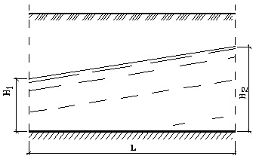
Рисунок 2.3 – Определение градиента гидравлического напора
Скорость фильтрации определяется по формуле:
$V_{ф}=k_{ф}∙i=30∙0,6249=18,747 м/сут$. (2.10)
Скорость фильтрации V_{ф} – это расход поровой воды через единицу поперечного сечения в единицу времени.
Тогда грунтовый поток пройдет путь, равный ширине траншеи, за время:
$t=\frac{L}{V_{ф}}=\frac{1}{18,747}=0,0533 сут=$1,28 часа = 76,8 мин. (2.11)
Полученное время можно считать временем (ориентировочным) заполнения траншеи водой.
Приложение Б
Таблица Б.1 – Разновидности грунтов по деформируемости (ГОСТ 25100-2011)
Разновидность грунтов | Модуль деформации Е, МПа
Очень сильно деформируемые | Е ≤ 5
Сильнодеформируемые | 5 < E ≤ 10
Среднедеформируемые | 10 < E ≤ 50
Слабодеформируемые | E > 50

